2024: ГОД ОРГАНИЗАЦИОННО-КАДРОВОГО ЕДИНСТВА
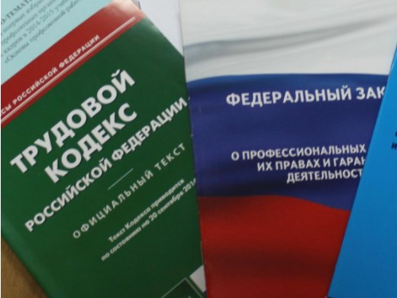Правовая инспекция труда Профсоюза | КАЛУЖСКАЯ ОБЛАСТНАЯ ОРГАНИЗАЦИЯ  ОБЩЕРОССИЙСКОГО ПРОФСОЮЗА ОБРАЗОВАНИЯ  https://www.eseur.ru/kaluga/  Информационный листок №2  Новая редакция базового закона о занятости

Президент подписал новую редакцию базового закона о занятости. Она содержит много изменений, учитывающих структуру современного рынка труда, новые форматы отношений между работодателем и сотрудниками, а также усовершенствованные механизмы в решении проблемы безработицы. Предыдущая версия закона – Закон РФ от 19.04.91 № 1032-I – по большей своей части перестанет действовать с 1 января 2024 года. Лишь отдельные его положения будут поэтапно утрачивать силу до 1 января 2025 года. Несмотря на то, что до этого старый закон периодически корректировался с учетом реалий и потребностей рынка труда, за последние три десятка лет многое поменялось. И все эти изменения нашли отражение уже в новой версии – Федеральном законе от 12.12.2023 № 565-ФЗ
Основные новации закона
Современная концепция помощи безработным основана на двух принципах:
- Внедрение адресной господдержки каждому гражданину и работодателю с учетом их индивидуальных особенностей.
- Важность не только трудоустройства специалиста, но и предупреждение рисков безработицы, развитие карьеры и профессиональных навыков.
Можно назвать несколько направлений, которые охватывает новый закон о занятости.
Обязательства работодателей перед службами занятости
Взаимодействие между работодателем и службой занятости происходит через портал «Работа в России». Работодатель обязан ставить в известность службу о любых действиях и событиях, которые так или иначе влияют на рынок труда:
- ликвидируется организация или закрывается ИП;
- сокращается численность работников организации, ИП и планируется расторжение трудовых договоров;
- вводится (отменяется) режим неполного рабочего дня (смены), неполной рабочей недели, простоя;
- осуществляется временный перевод работников на удаленку по инициативе работодателя в исключительных случаях, предусмотренных трудовым законодательством;
- вводится процедура банкротства;
- появились вакансии;
- выполнена квота для приема на работу инвалидов.
Для каждого такого события установлены определенные сроки по информированию. Так, например, о наличии вакансий работодатель должен сообщить в течение пяти рабочих дней со дня их появления, а об изменении указанной информации — в течение пяти рабочих дней со дня возникновения изменений.
Для информирования о выполнении квоты для приема на работу инвалидов установлены другие сроки — ежемесячно не позднее 10-го числа месяца, следующего за отчетным.
Если работодатель принимает на работу кандидата, направленного центром занятости, то он должен сообщить об этом. Уведомление отправляется:
- в течение 5 дней;
- в электронной форме — через портал «Работа в России».
Работодателю нужно указать в уведомлении день приема на работу или вернуть направление, выданное соискателю, в ЦЗН, если он не зарегистрирован на портале «Работа в России».
Уведомить службу занятости через единую цифровую платформу нужно и о факте отказа в приеме на работу. В этом случае информация передается о дне проведенных с соискателем собеседований, указывается причина отказа. Либо работодатель возвращает кандидату направление, если у него нет личного кабинета на портале «Работа в России».

Калужская областная организация Профсоюза работников народного образования и науки РФ

Тел.факс: 57-64-69, prokaluga@mail.ru
Калуга, январь, 2024
https://www.eseur.ru/kaluga/

